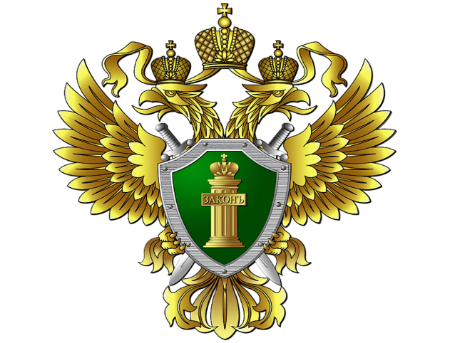

ПРОКУРАТУРА САРГАТСКОГО РАЙОНА

ОМСКОЙ ОБЛАСТИ

Прокуратурой района по поручению прокуратуры Омской области проводится проверка соблюдения требований федерального законодательства в сфере организации транспортного обслуживания населения.

Проведение «прямой линии» будет проходить 20 декабря 2023 года   
в прокуратуре Саргатского района, расположенной по адресу:   
р.п. Саргатское, ул. Худенко, д. 4.

Граждане, желающие обратиться по вопросам проблем транспортного сообщения могут обращаться по телефону: 2-12-31 либо по адресу электронной почты: [r_sar@prokuratura.omsk.ru](mailto:r_sar@prokuratura.omsk.ru)